**Қазақстан Республикасының Тілдер мерекесі күніне орай**

**Алакөл орта мектеп-бақшасында өткізілген іс-шаралар туралы**

**Ақпарат**

Алакөл орта мектеп-бақшасында Тіл мерекесіне орай 5.09 – 18.09 аралығында онкүндік аталып өтілді.Онкүндікке арналып іс-шаралар ұйымдастырылып мектеп оқушылары барлығы бір жұдырықтай жұмылып қатынасты.Іс-шаралардың барлығы дерлік қойылған өз уақытымен тиянақты әрі қызықты өткізілді.Онкүндіктің алғашқы күні тілдер онкүндігінің ашылу салтанаты өткізілді.Ол іс-шараға 1-11 сынып оқушылары қатынасты және алдағы жасалатын жұмыстар жоспары таныстырылды.

6 қыркүйекте «Тіл-менің тірегім» атты сынып сағаттары өткізілді.

7 қыркүйекте мектеп кітапханасында «Тіл - тірегіміз, соғып тұрған жүрегіміз» атты кітаптар көрмесі ұйымдастырылды.

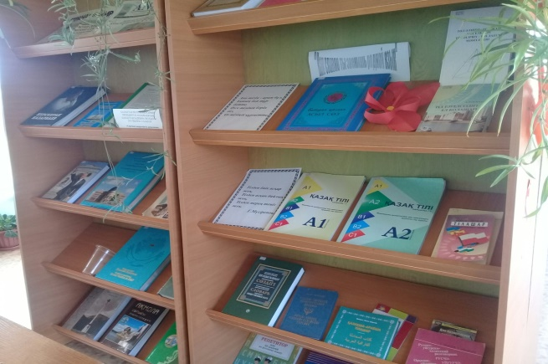 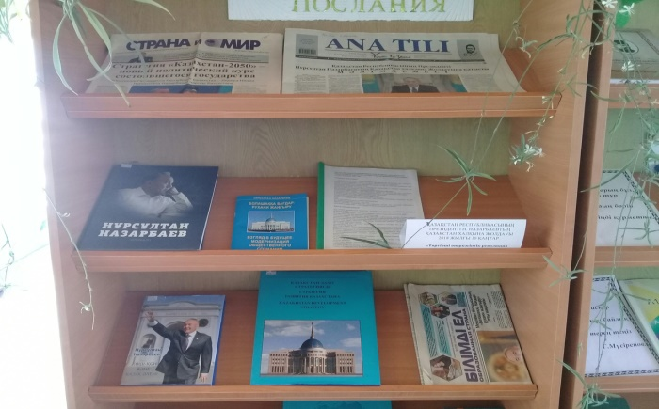

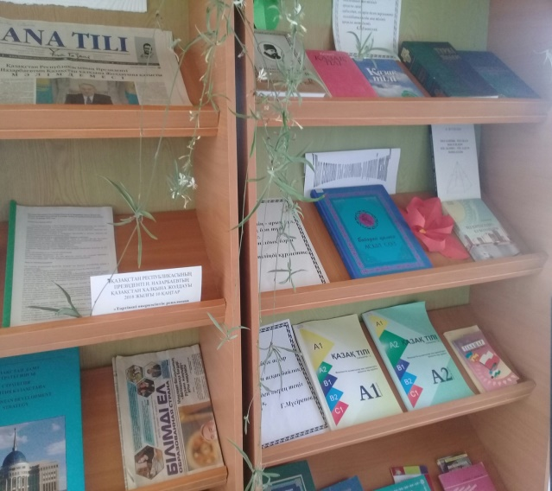

10 қыркүйекте **«Тіл - алтын қазына»** атты қабырға газеттер сайысын ұйымдастырдық. Сайысқа жоғарғы сыныптар қатысты. Ал бастауыш сыныптар Тілдер мерекесіне арнап суреттер салды.

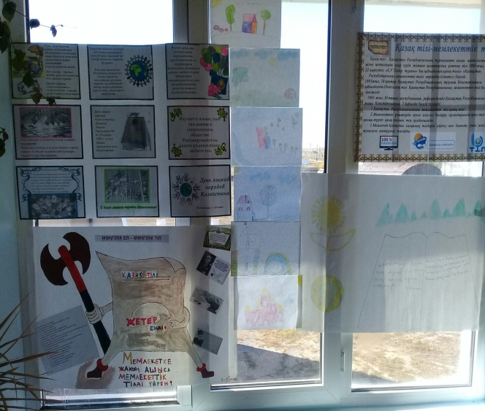 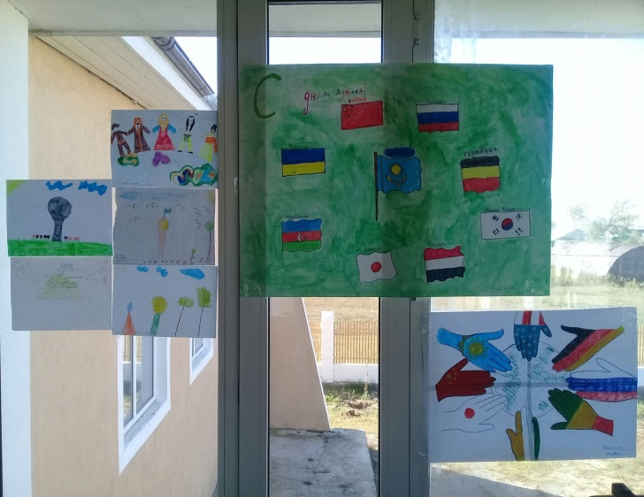

11 қыркүйекте орыс тілі мен әдебиет пәнінің мұғалімі Колпак А.С. 5-6 «А» сыныптар арасында **«Путешествие по русскому языку»** аттысайыс сабақ өткізді. Сайыс көңілді өтті.

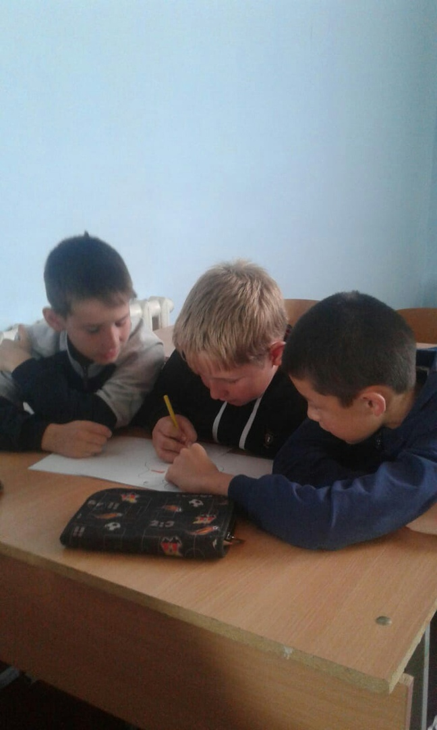 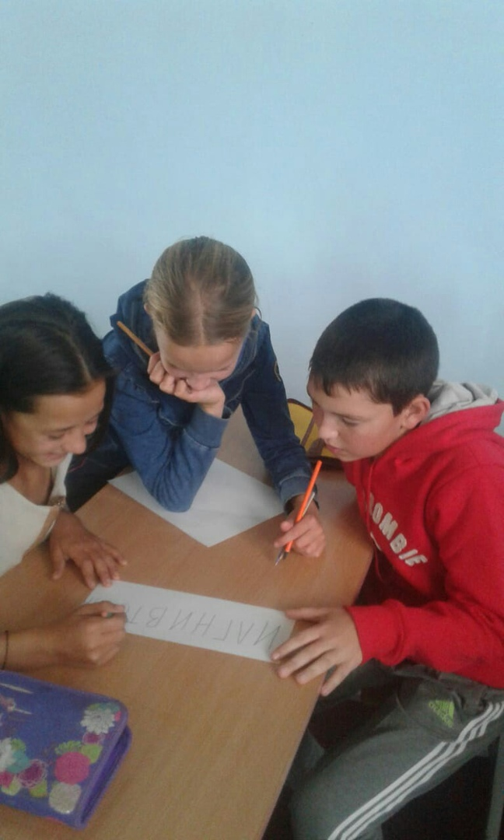

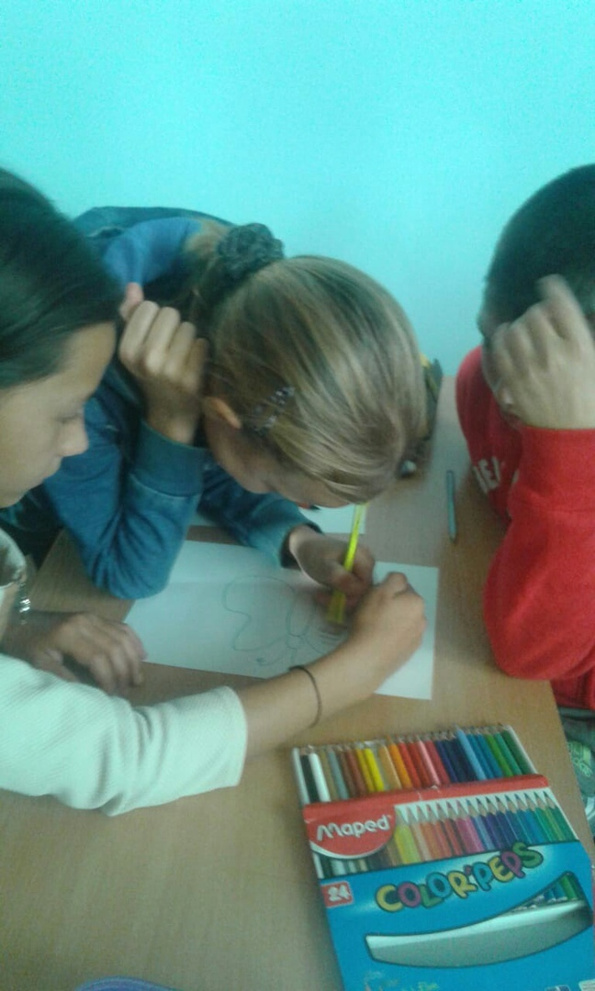 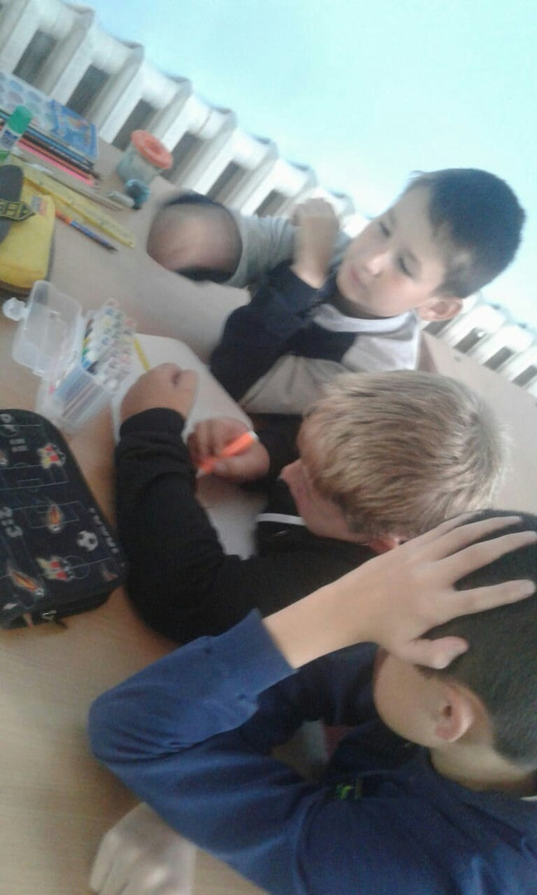

13 қыркүйекте қазақ тілі мен әдебиет пәнінің мұғалімі Кайыпканова А.К. 5-9 «Ә» сыныптар арасында «Тіл білгірлері» сайысын өткізді.Сайысқа барлық оқушылар белсене қатысты. Оқушылар үшін қызықты да жақсы дәрежеде өтті.Бастауыш орыс сыныптар арасында Шмидт Т.В. мен Ашимова Г.С. **«Под единым шаныраком»** атты сыныптан тыс сабақ өткізді.

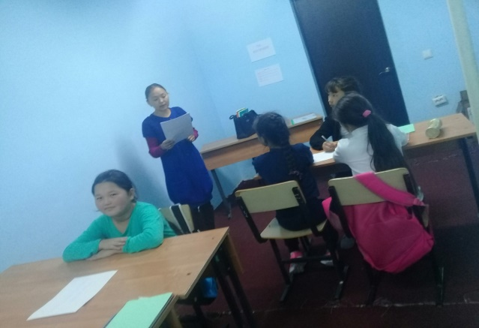 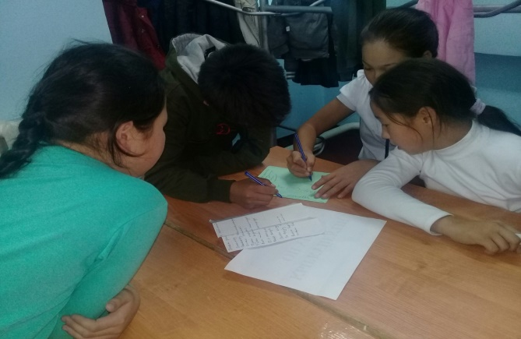

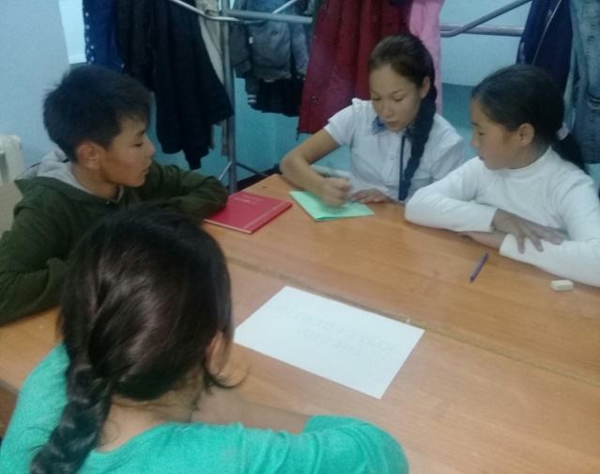 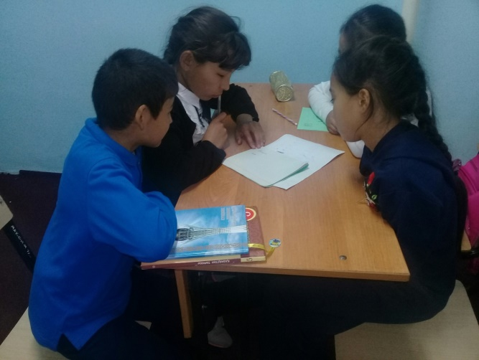

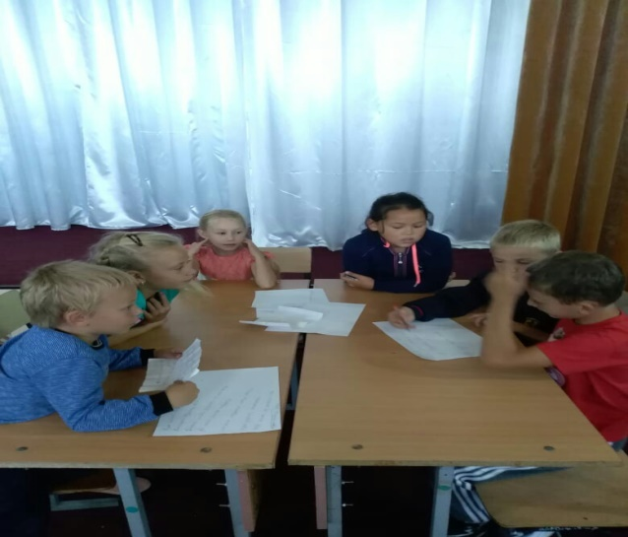 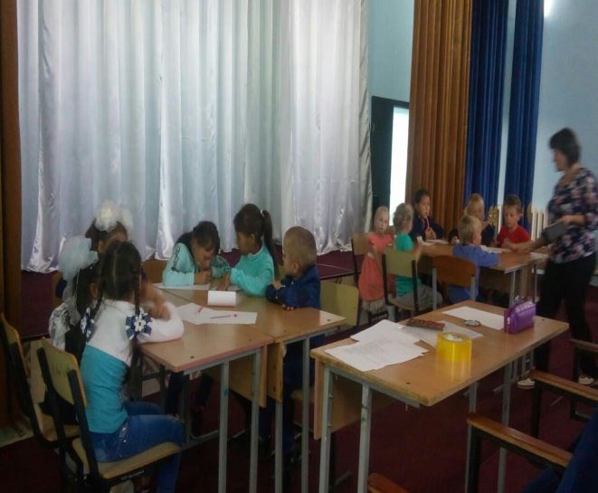

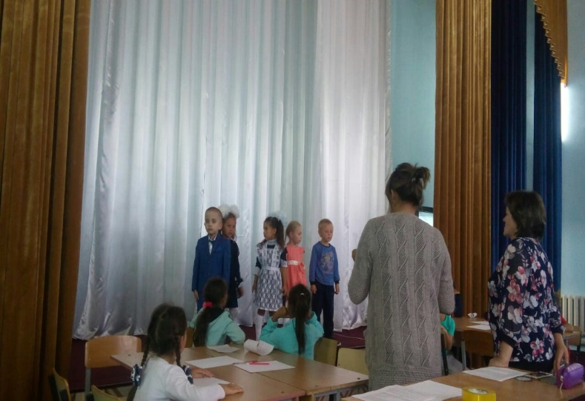

14 қыркүйекте қазақ тілі мен әдебиет пәнінің мұғалімі Алпыспаева Г.А. 7-8 «А» сыныптар арасында **«Тілім менің – тірлігімнің тірегі»** сыныптан тыс сабақ өткізіді.

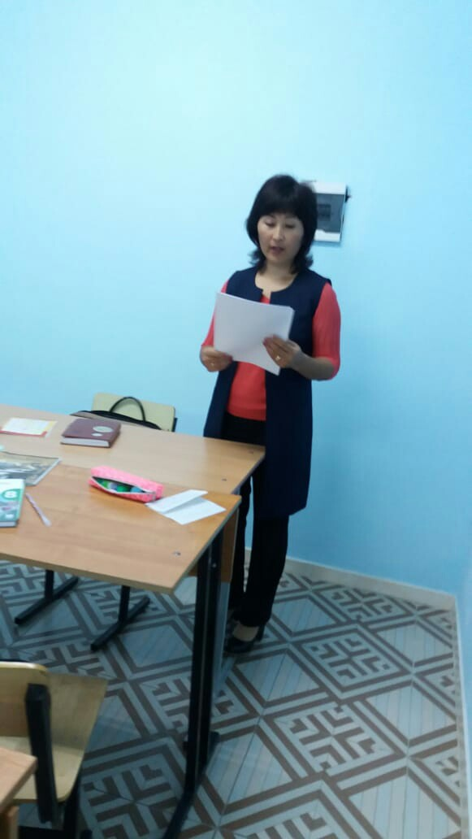 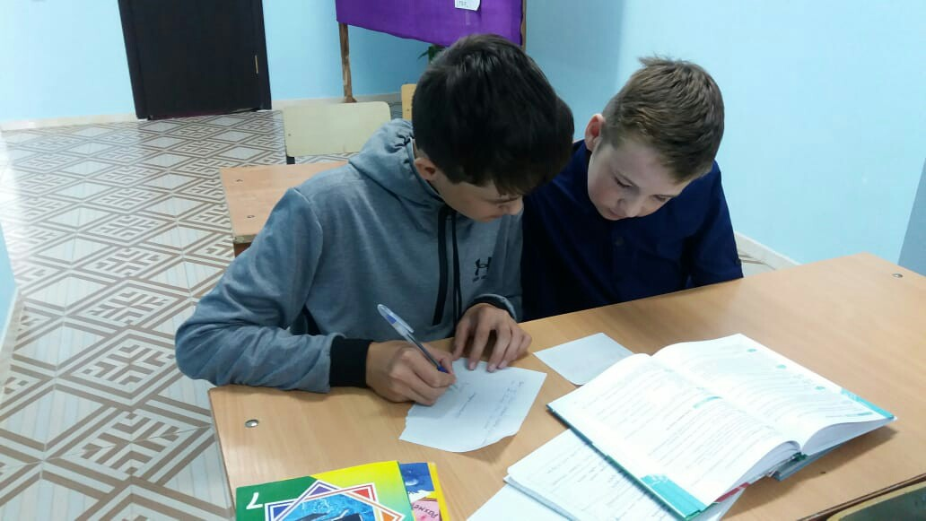

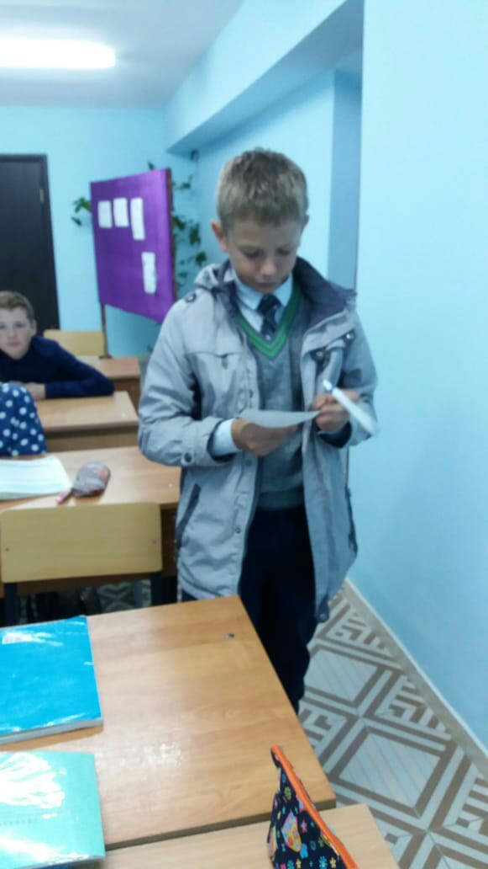 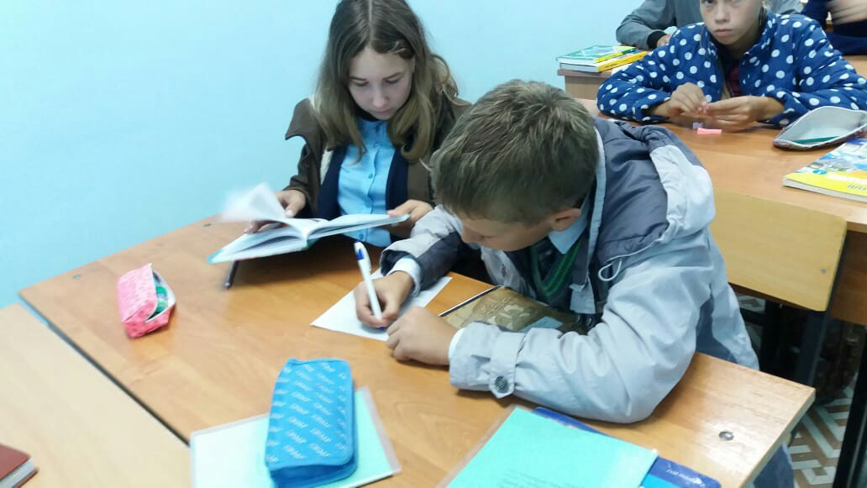

14 қыркүйекте қазақ бастауыш сыныптар арасында Жанат Ы. Және Саркитбаева А.А. **«Ұшқыр ой мен шешен тіл»** зияткерлік сайысын өткізді. Сайыс өте қызықты өтті.Сайысқа оқушылар белсенді қатысты.Сайыс кезінде оқушылар өздері білетін тіл туралы өлеңдерді, тақпақтарды жатқа айтты.

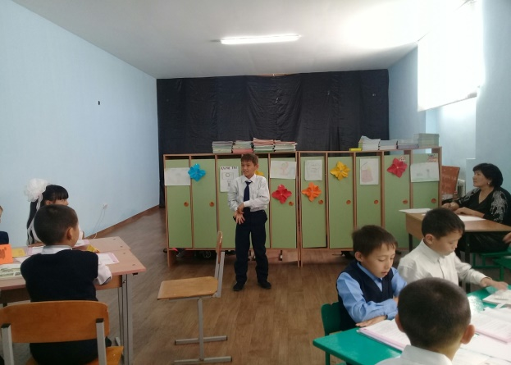 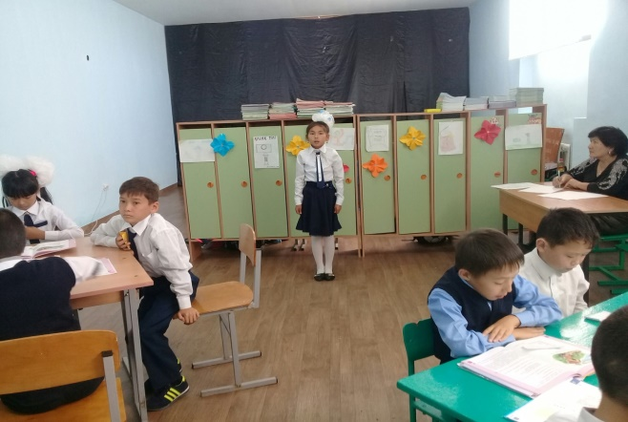

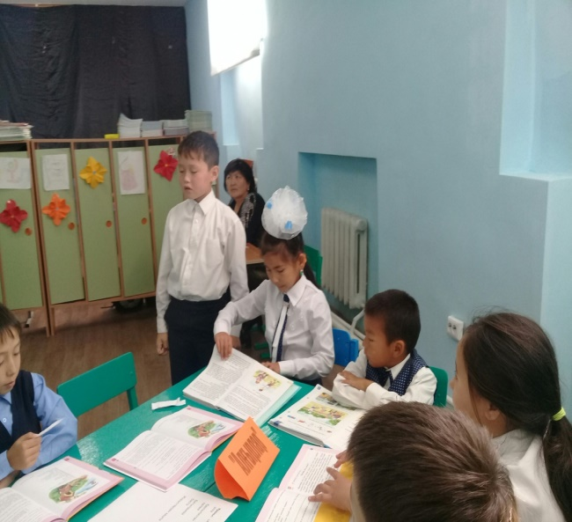 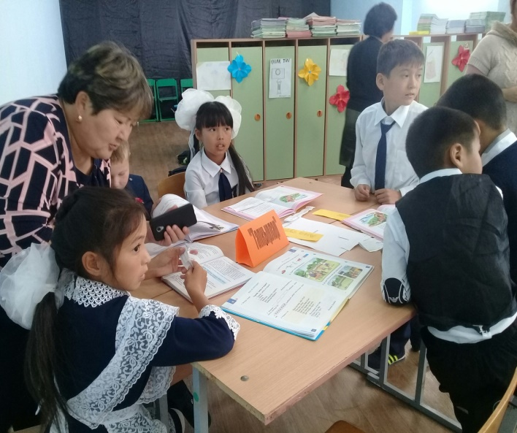

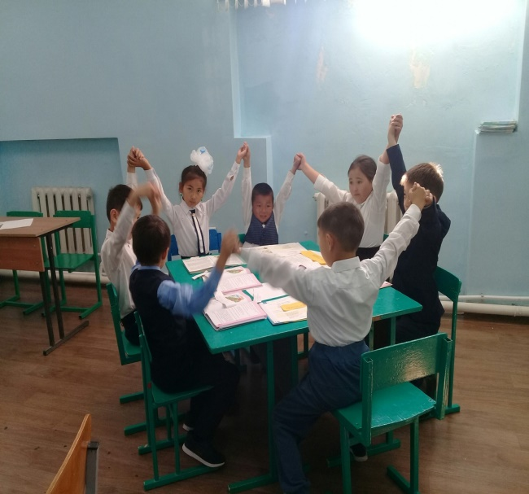 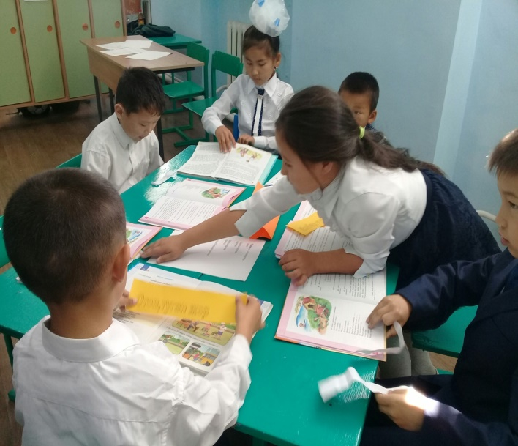

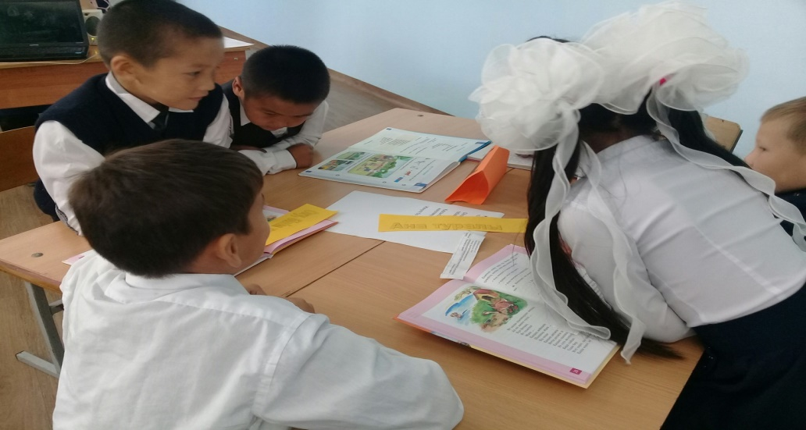

17 қыркүйекте қазақ тілі мен әдебиет пәнінің мұғалімі Кайыпканова А.К. 5-9 «Ә» сыныптар арасында **«Алаш зиялылары және қазақ тілі»** сыныптан тыс сабақ өткізіді.Сабақ жақсы дәрежеде өтті. Бұл сабақта оқушыларды қазақ тілінің қадір-қасиетімен,жас ұрпақты ұлтжандылыққа, Отан сүйгіштікке баулу мақсатында аталып өтті.

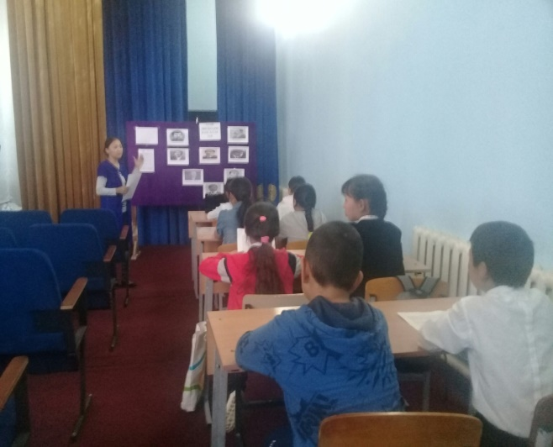 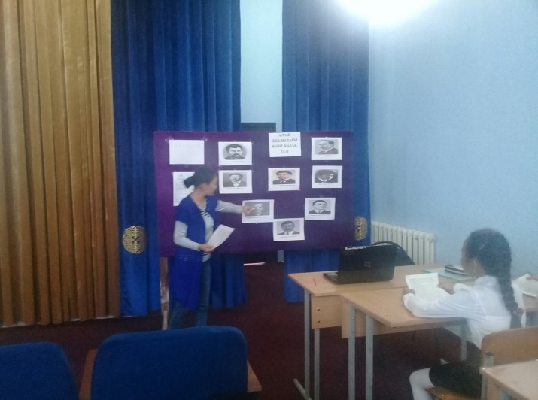

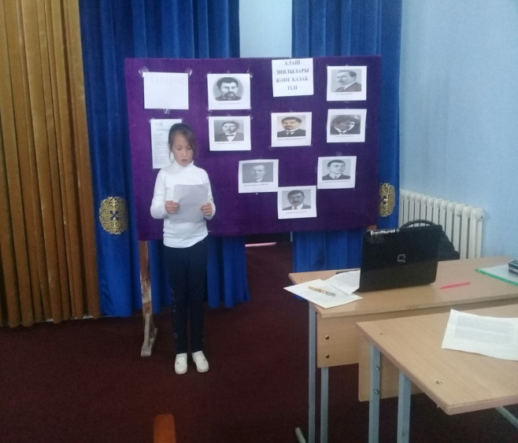 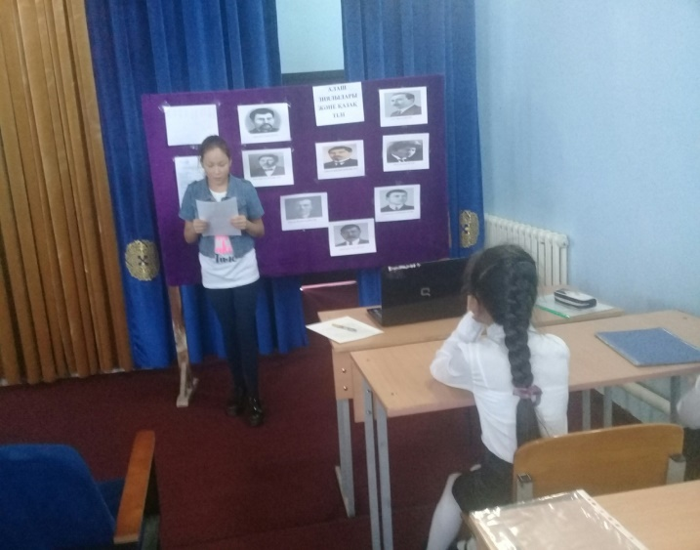

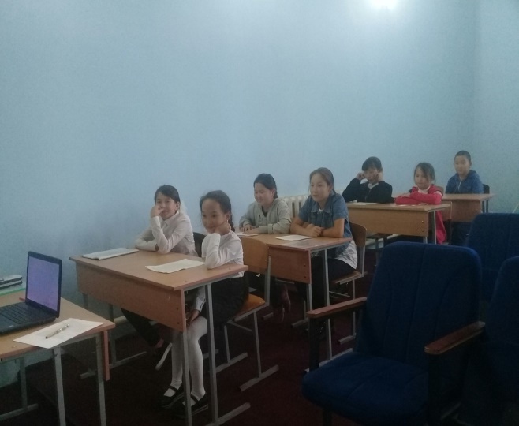 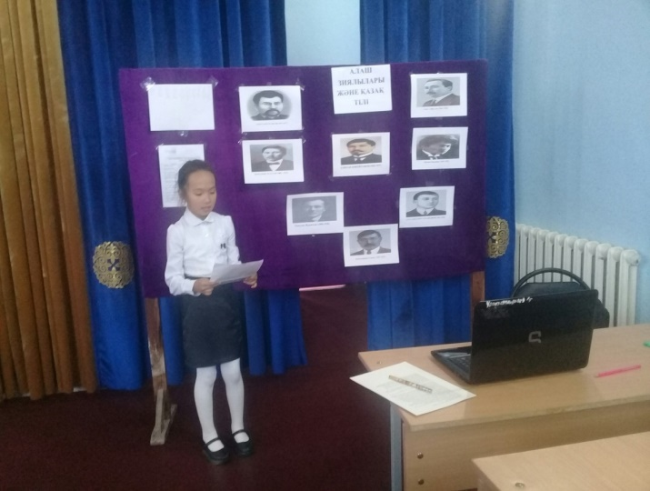

17 қыркүйекте Тілдер мерекесіне арналған онкүндіктің жабылу салтанаты өтті.

Гуманитарлық пәндер бірлестігінің жетекшісі: Кайыпканова А.К.